Инструкция за експлоатация

GECKO (HS)
ЗАВАРЪЧЕН ТРАКТОР

1. ОБЩА ИНФОРМАЦИЯ 3
1.1. Приложение 3
1.2. Технически данни 3
1.3. Дизайн 5
1.4. Окомплектовка 6
2. МЕРКИ ЗА БЕЗОПАСНОСТ 7
3.ПУСКАНЕ В ЕКСПЛОАТАЦИЯ 9
3.1. Подготовка 9
3.2. Свързване с заваръчни вериги 10
3.3. Пространствено позициониране 11
3.4. Работа 12
3.5. Промяна на скоростта 13
3.6. Отстраняване на проблеми 14
4. ПОДДРЪЖКА 15
5. АКСЕСОАРИ 16
5.1. 16–22 mm държач за горелка 16
5.2. 16–22 mm скоба за горелка 16
5.3. 22–35 mm държач за горелка 16
5.4. Къс държач 17
5.5. Дълъг държач 17
5.6. Късо рамо с държач за горелка 17
5.7. Късо рамо с държач и бърз захват 18
5.8. Късо рамо с държач и бърз захват 18
5.9. Дълго рамо с държач за горелка 18
5.10. Дълго рамо с държач и бърз захват 19
5.11. Удължаващо рамо 19
5.12. Удължаващо рамо 20
5.13. Регулируемо рамо 21
5.14. Магнитна направляваща 22
5.15. Ниски направляващи 23
5.16. Високи направляващи 24
5.17. Комплект за втора горелка 25
5.18. Магнитни водачи 26
5.19. Направляващ комплект 27
5.20. Регулируем водач 29
5.21. 76 mm слайд 30
5.22. Кабелен водач 31
6. ДИАГРАМА 32
7. ДЕКЛАРАЦИЯ ЗА СЪОТВЕТСТВИЕ 33

Обща информация

Приложение
GECKO (HS) е заваръчен трактор, предназначен за непрекъснато заваряване с MIG / MAG горелки с диаметър на дръжката 16-22 mm (0.63-0.87 "). Трактора се фиксира с постоянни магнити и може да работи в следните заваръчни позиции: PA / 1F / 1G, PB / 2F, PC / 2G, PD / 4F, PE / 4G и PF / 3G..
Аксесоарите позволяват да се използват горелки с диаметър на дръжката по-голям от 22 мм, две горелкиа едновременно, направляващи по външни ръбове, шарнири и шаблони, основи или дупки, както и тавани, тръби и резервоари.

Технически характеристики
 |  |  | GECKO | GECKO HS
Захранване |  |  | 1~ 115–230 V, 50–60 Hz | 1~ 115–230 V, 50–60 Hz
Мощност |  |  | 20 W | 20 W
Заваръчна позиция (Според  EN ISO 6947 и AWS/ASME) | хоризонтални |  | PA / 1F / 1G  PB / 2F  PC / 2G  PD / 4F  PE / 4G | PA / 1F / 1G  PB / 2F  PC / 2G  PD / 4F  PE / 4G
Заваръчна позиция (Според  EN ISO 6947 и AWS/ASME) | вертикални |  | PF / 3G | N/A
Минимален радиус на кривина |  |  | 1000 mm (3.5 ft) | 1000 mm (3.5 ft)
Вид горелка |  |  | MIG/MAG | MIG/MAG
Диаметър на горелката |  |  | 16–22 mm (0.63–0.87’’) | 16–22 mm (0.63–0.87’’)
Максимален обхват на горелката |  |  | 70 mm (2.76’’) | 70 mm (2.76’’)
Максимално допустимо тегло на кабела |  | хоризонтална работа | 8 kg | 8 kg
 |  | вертикална работа | 6 kg | N/A
Минимална дебелина на детайла |  |  | 4 mm (0.16’’) | 4 mm (0.16’’)
Ground clearance - отлклонение |  |  | 4 mm (0.16’’) | 4 mm (0.16’’)
Хоризонтална теглителна сила |  |  | 150 N | 150 N
Вертикална теглителна сила |  |  | 100 N | N/A
Диапазон на кръстосания слайд |  |  | 0–35 mm (0–1.38’’) up-down, left-right | 0–35 mm (0–1.38’’) up-down, left-right
Диапазон на регулиране на рамото |  |  | 0–100 mm (0–3.93’’) | 0–100 mm (0–3.93’’)
Хоризонтална скорост |  |  | 0–110 cm/min  (0–43.3 in/min) | 5–220 cm/min  (1.5–86.6 in/min)
Вертикална скорост |  |  | 0–100 cm/min  (0–39.4 in/min) | N/A
Тегло |  |  | 8 kg (18 lbs) | 8 kg (18 lbs)

320 mm (12.6’’)
277 mm (10.9’’)
366 mm (14.4’’)

Дизайн
Заваръчният трактор GECKO (HS) се състои от ходова част, задвижваща система, контролер, кръстосан слайд, две направляващи рамена и държач за горелка. Задвижващата система се състои от мотор, който задвижва четири гумени колела.
Постоянните магнити, монтирани в долната част на трактора, осигуряват правилно захващане на феромагнитните повърхности. Кръстосания слайд позволява прецизно управление на позицията на държача на горелката както в хоризонталната, така и във вертикалната посока. Свързването на кабела за запалване на дъгата ще даде възможност на трактора да запали дъгата при избор на посока на движение..
Кука за лента за безопасност
Кръстосан слайд
Държач за горелка
Guide arm
Ключ за захранване
Букса за кабела за пилотната дъга
ON/OFF превкл. На магнитите
Контрол-панел

- GECKO (HS) - изглед

LED дисплей
Бутон за посока на движение (Left/O/Right)
Запалване на дъга (TEST / O / I)
Регулиране на скоростта

- Изглед на контролния панел

Окомплектовка
The GECKO (HS) се доставя със следното включено оборудване.
Трактор | 1 unit
Кашон уплътнен с пияна | 1 unit
Дълъг държач на горелката със скоба | 1 unit
3 m (10 ft) захранващ кабел | 1 unit
6.5 m (21 ft) кабел за пилотна дъга | 1 unit
4 mm гаечен ключ | 1 unit
Инструкция за експлоатация | 1 unit

МЕРКИ ЗА БЕЗОПАСНОСТ
- Преди да започнете работа, прочетете Ръководство за експлоатация и извършете подходящо обучение за безопасност.
- Използвайте трактора само за приложения, посочени в това ръководство за експлоатация.
- Тракторът трябва да е в пълна цялост и всички части трябва да са оригинални и напълно функциониращи.
- Спецификациите на източника на захранване трябва да съответстват на спецификациите на табелката с технически данни.
- Свържете трактора към подходящ заземен източник на захранване.
- Никога не носете трактора за кабелите или кабела за пилотна дъга и никога не ги дърпайте, тъй като това може да ги повреди и да доведе до токов удар.
- Не трябва да има случайни минувачи покрай работещия трактор .
- Преди да започнете работа, уверете се в изправността на трактора, захранващия кабел, кабелите, електрическия кабел за запалване, щепселите, контролния панел и колелата.
- Дръжте трактора сух. Излагането на дъжд, сняг или замръзване е забранено.
- Поддържайте работното място добре осветено, чисто и без препятствия.
- Никога не използвайте в близост до запалими течности, газове или експлозивна среда.
- Уверете се, че гумата на колелата е чиста и не е повредена.
- Никога не махайте капака на колелата.
- Премахнете предметите полепнали по магнита на на трактора .
- Транспортирайте и намествайте трактора само чрез дръжката и само тогава, когато превключвателя за магнита е в положение „О“.
- Поставете трактора върху феромагнитния детайл така, че колелата, а не дъното на трактора, да са в контакт с повърхността на детайла.
- Не стойте под трактора, когато работи нависоко.
- Свържете кабелите за захранване и за пилотната дъга, само когато ключът за захранване е в позиция „О“.
- Поддържайте буксите чисти. Не използвайте сгъстен въздух за почистване.
- Монтирайте само МИГ/МАГ горелки с диаметър съответстващ на държача.
- Позиционирайте горелката на повече от 70 мм от лявата или дясната страна на трактора..
- Дръжте кабелите на горелката да не влизат в контакт с повърхността. Те трябва да бъдат прихванати, за да се намали натоварянето на трактора. Използвайте само кабели, чието тегло не надвишава 8 кг при хоризонтална работа и 6 кг при вертикална работа.
- Забранява се работа с криви с изпъкнал или вдлъбнат радиус, по-малък от 1000 мм.
- Използвайте версията HS на трактора само в хоризонтални положения.
- Когато работите на височина, използвайте предпазна лента, за да предпазите трактора от падане.
- Винаги използвайте очила (каска, шлем и екран), защита на слуха, ръкавици и предпазно облекло по време на работа. Не носете разхлабено облекло.
- Преди всяка употреба проверете трактора, за да се уверите, че не е повреден. Проверете дали някоя част е спукана или неправилно поставена. Уверете се, че поддържате подходящи условия, които няма да повлияят на работата на трактора.
- Никога не се опитвайте ръчно да спрете движението на трактора. За да спрете, преместете превключвателя за посоката на движение в положение "O".
- Поддръжка се извършва само когато трактора е изключен от захранващия източник.
- Ремонтирайте само в сервизен център, определен от продавача.
- Ако трактора падне от височина, намокри се или има някакви други повреди, които могат да повлияят на техническото му състояние, спрете работа и веднага изпратете трактора до сервизния център за проверка и ремонт.
- Никога не оставяйте трактора без надзор по време на работа.
- Махнете трактора от работната площадка и го съхранявайте на сигурно и сухо място, когато не го използвате.

ПУСКАНЕ В ЕКСПЛОАТАЦИЯ

Подготовка
Използвайте дръжката за транспортиране, за да пренесете трактора до работното поле. След това поставете в положение "O" всички превключватели (захранване, посока на движение и ключ за запалване на дъгата) и магнитния лост. След това свържете трактора към източника на захранване, след което поставете горелката в държача за горелка я го застопорите.
Прецизно регулиране позицията на горелката
Лостове, определящи позицията и ъгъла на горелката
Фиксиране на горелката в държача
Фиксиране на направляваща
Дръжка за носене

- Изглед от задната страна

Свързване към заваръчната верига
Тракторът може да контролира две горелки, като се използва кабела за запалване на дъгата, включен в гнездото за запалване на дъгата. За да направите това, свържете единия син кабел към съответния заваръчен токоизточник на заваръчния кръг и след това свържете втория син кабел към втория извод на същата верига, съгласно диаграмата, показана на фигура 4. За да контролирате втората горелка, свържете зелените кабели с изводите на втората заваръчна верига.
blue

blue

Схема 1
green

green

Схема 2

- Свързване на кабела за запалване на дъгата към заваръчните вериги
За да проверите дали кабелът за запалване на дъгата е свързан правилно, включете трактора, като поставите ключа за захранването в положение "I" и поставете ключа за запалване в позиция TEST, което трябва да активира дъгата за известно бреме.

Пространствено позициониране
Направляващите трябва да са разположени така, че трактора да е в постоянен контакт с детайла. Те могат да се регулират интервално (настройка на интервала) или да останат фиксирани, след като се фиксират (постоянна настройка). За да ги настроите правилно, когато трактора се движи наляво, използвайте 4-милиметровия гаечен ключ, за да разхлабите винта, закрепващ дясното рамо, издърпайте дясното рамо около 10 мм (0.4 ") или един канал повече от лявото рамо ( Фигура 5), след което отново затегнете винта.
Движение
Постояно регулиране
интервална настройка
Разменете направляващите, за да превключите
Канали
Изместване на дясното рамо с една степен

- Правилно позициониране на направляващите
Превключете лоста за включване / изключване на магнита от ляво ("O") надясно ("I"), което ще промени затягащата сила от минимум до максимум. Разхлабете лостовете, за да регулирате положението и ъгъла на горелката, и точно позиционирайте положението на горелката, като използвате двете регулиращи, разположени на слайда. Когато работите на височини, закрепете предпазната лента към скобата, за да предотвратите евентуално нараняване. Предпазната лента не е включена в стандартното оборудване

Експлоатация
След като поставите превключвателя за захранване в положение "I", тракторът ще се включи, като ще се осветят всички сегменти на дисплея (). След известно време индикацията ще се промени, ако скоростта е зададена като сантиметри в минута или като инчове в минута. Тогава ще се покаже скоростта на трактора. Скоростта може да се регулира чрез завъртане на копчето на панела. Ако трактора трябва да контролира горелката, настройте ключа за запалване в позиция "I".

ВНИМАНИЕ! Ако ключът за запалване на дъгата е настроен на позиция "I", то горелката ще започне да заварява веднага след избиране на посоката на движение.

Използвайте ключа за посоката на движение, за да изберете желанат посоката, която ще задвижи трактора със скоростта, показана на дисплея. За да спрете движението, поставете превключвателя за посоката на движение в положение "O".
След като приключите работата, изключете захранването чрез превключвателя на захранване и извадете захранващия кабел от захранващия източник.

Промяна на скоростта
За да промените скоростта на устройството от сантиметри в минута на инчове в минута или обратно, изключете захранващия кабел от източника на захранване и следвайте стъпките, показани на фиг.6.
Поставете модула в съответната мерна единица
cm
inch
С шестостенния ключ с ø2,5 мм, разхлабете винтовете за достъп до задната страна на панела

- Промяна на скоростта
След смяната на модула, при захранването на трактора ще се покаже действащата мерна единица. Когато капачката на превключвателя свързва левия и централния щифт, на дисплея се показва скорост - сантиметри на минута. Когато капачката на джъмпера свърже централния и десния щифт, на дисплея се показва скорост - инчове в минута.
В стандартното оборудване не е включен 2.5-милиметровият гаечен ключ, който е необходим за отвиване на контролния панел..

Отстраняване на проблеми
Съобщение | Проблем | Решение
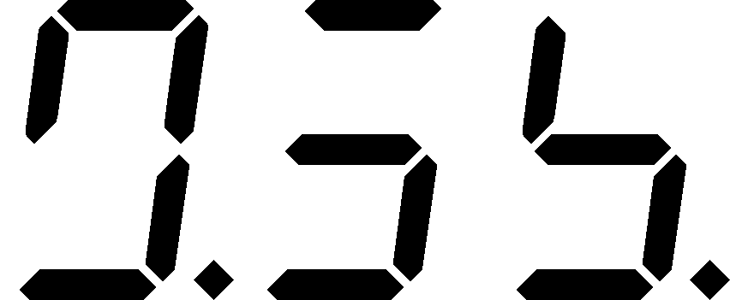 | Не всички сегменти на дисплея са осветени след захранването, показват проблем с дисплея или контролера. | Обърнете се към сервизен център за проверка и ремонт.
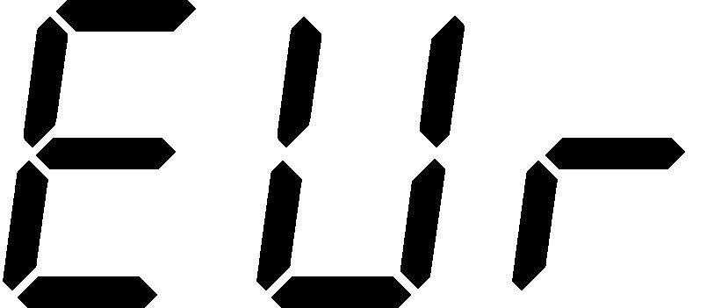 | Скоростта се показва в сантиметри в минута вместо инчове в минута. | Следвайте инструкциите в раздела "Промяна на скоростта."
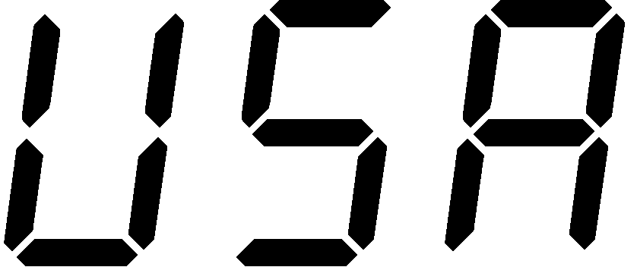 | Скоростта се показва в инчове в минута вместо сантиметри в минута. | Следвайте инструкциите в раздела "Промяна на скоростта."
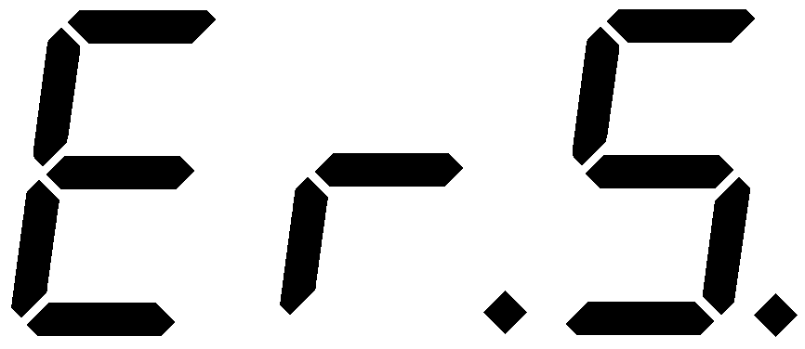 | 1. Превключвателят за посоката на движение не е на позиция "O" при захранване.  2. По време на движение се показва повреда на превключвателя за посоката на движение или веригата за идентификация на посоката на движение на контролера. | 1. Задайте ключа за посоката на движение в положение "O". Ако съобщението все още се появява, обърнете се към сервизен център за проверка и ремонт.  2. Свържете се със сервизния център за проверка и ремонт.
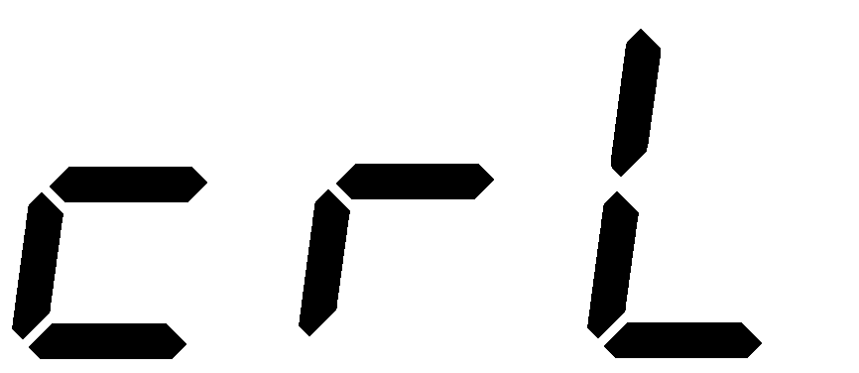 | Претоварване на двигателя (надвишено нивото на безопасния ток), което причинява незабавно спиране на трактора. | Използвайте заваръчни кабели, които не надвишават максималното тегло, посочено в техническите данни.  Регулирайте подреждането на кабелите, които блокират движението на трактора.  Отстранете всички други елементи, които блокират трактора или колелата му.  Ако това съобщение все още се появи, се обърнете към сервизен център за проверка и поправка.

Поддръжка
Ежедневно:
- Почистете основата и колелата.
- Почистете ролките на рамената и направляващите и се уверете, че ролките
се въртят свободно.
- Почистете дюзата на горелката. Подменете, ако е повредена..
Месечно:
1. Проверете дали бутоните и превключвателите работят по предназначение. Подменете, ако е повредено.
2. Проверете кабелите, шнуровете и маркучите. Подменете, ако е повредено.
3. Затегнете винтовете, ако са свободни

АКСЕСОАРИ

Държач за горелка 16–22 mm
Позволява използването на горелка с диаметър на дръжката 16-22 mm (0.63-0.87 ").
Продуктов номер:
ZRZ-0466-04-01-00-0

Бърз захват 16–22 mm
Позволява използването на горелка с диаметър на дръжката 16-22 mm (0.63-0.87 ") Затегнете горелката в скобата с помощта на 4-милиметровия гаечен ключ.
Продуктов номер:
ZCS-0476-06-01-00-0

Държач за горелка 22–35 mm
Позволява използването на горелка с диаметър на дръжката 22-35 мм (0.87-1.38 ").
Продуктов номер:
ZRZ-0466-19-00-00-0

Късо рамо
Осигурява обхват до 120 мм (4.72’’) .
Продуктов номер:
WLK-0476-20-01-00-0

Дълго рамо
Осигурява обхват до 240 мм (9.45 ").
Продуктов номер:
WLK-0466-04-10-00-0

Късо рамо с държач за горелка
Позволява използването на горелка с диаметър на дръжката 16-22 mm (0.63-0.87 ")..
Продуктов номер:
UCW-0476-20-00-00-0

Късо рамо с държач и бърз захват
Позволява използването на горелка с диаметър на дръжката 16-22 mm (0.63-0.87 "). Затегнете горелката в скобата с помощта на 4-милиметровия гаечен ключ.
Продуктов номер:
UCW-0476-27-00-00-0

Късо рамо с държач и бърз захват
Позволява използването на горелка с диаметър на дръжката 16-22 mm (0.63-0.87 "). Затегнете горелката в скобата с помощта на 4-милиметровия гаечен ключ.
Продуктов номер:
UCW-0476-06-00-00-0

Дълго рамо с държач за горелка
Позволява използването на горелка с диаметър на дръжката 16-22 mm (0.63-0.87 ").
Продуктов номер:
UCW-0466-04-00-00-0

Дълго рамо с държач и бърз захват
Позволява използването на горелка с диаметър на дръжката 16-22 mm (0.63-0.87 "). Затегнете горелката в скобата с помощта на 4-милиметровия гаечен ключ.
Продуктов номер:
UCW-0466-22-00-00-0

Удължаващо рамо
Разширява обхвата на горелката. За да монтирате рамото, развийте винтовете M5x10, фиксиращи слайда с помощта на 4-милиметровия гаечен ключ и използвайте същите винтове, за да фиксирате слайда в края на рамото, както е показано на фигурата. Прикрепете рамото към трактора, като използвате винтове M5x16.
M5x16
M5x10
Part number:
PRD-0466-43-00-00-0

Комплект направляващи по перпендикулярна повърхност
Позволява направляващата да се движи по външните краища. Монтирайте направляващите рамена, след като развиете стандартните направляващи рамена, като използвате 4-милиметровия гаечен ключ.
Пр. номер (2 бр):
PRW-0466-41-00-00-1

Регулируемо рамо
Позволява водача да се движи по ъглите и шаблоните. Монтирайте направляващите рамена, след като развиете стандартните направляващи рамена, като използвате 4-милиметровия гаечен ключ.
Пр. номер (2 бр):
PRW-0466-42-00-00-1

Магнитна направляваща
Позволява направляващите да се движат по тавана. Монтирайте направляващите рамена, след като развиете стандартните направляващи рамена, като използвате 4-милиметровия гаечен ключ.
Пр. номер (2 бр):
PRW-0466-52-00-00-1

Ниски направляващи

Позволява направляващите да се движат по основата. Монтирайте направляващите рамена, като развиете стандартните направляващи рамена, като използвате 4-милиметровия гаечен ключ.
Пр. номер (2 бр):
PRW-0466-65-00-00-1

Високи направляващи
Позволява направляващите да се движат по стени с дупки. Монтирайте направляващите рамена, след като развиете стандартните направляващи рамена, като използвате 4-милиметровия гаечен ключ.
Пр. номер(2бр):
PRW-0466-66-00-00-1

Комплект за втора горелка
Позволява използването на втора горелка. Използвайте 5-милиметровия гаечен ключ за отвиване на винтовете и гайките M6x20, които фиксират дръжката за носене, а след това използвайте същите винтове и гайки, за да фиксирате комплекта за втора горелка.
Продуктов номер:
PDT-0466-40-00-00-0

Магнитни водачи
Увеличете затягащата сила на трактора. Използвайте 4-милиметровите и 5-милиметрови шестостенни ключове, за да отвиете фиксиращите винтове и шайбите от двете страни на трактора, след което инсталирайте блоковете.
Продуктов номер:
BLO-0466-44-01-00-0
Продуктов номер:
BLO-0466-45-01-00-0

Направляващ комплект
Позволява направляване на трактора по равни повърхности или тръби Единична гъвкава релса е с дължина 1,85 м (6 фута). Силата на задържане на магнитния блок, поставен на дебела феромагнитна повърхност с дебелина 5 мм, е 90 N до температура 100 ° C (212 ° F). При 180 ° C (356 ° F) силата намалява до 54 N.
Свържете две релси с винтове M5x16 с помощта на 3-милиметров гаечен ключ, за да оформите зацепка или сглобка. Монтирайте направляващите рамена, след като развиете стандартните направляващи рамена, като използвате 4-милиметровия гаечен ключ.
Гъвкава релса (1 брой):
PRW-0466-50-01-01-0
Комплект магнити:
BLO-0466-68-00-00-0
(влючва: 10 магнитни блока и 22 винта M5x16)
Butt joint
Lap joint
направляващи (2 броя):
PRW-0466-50-02-00-1

Регулируем водач
Позволява на водача да бъде разположен успоредно на външен ръб или канал.
Продуктов номер:
UST-0466-53-00-00-0
Фиксирайте магнитите към водача и поставете водача върху детайла по посока на заваряване. Разхлабете лостовете и поставете инструмента върху първия магнит, като поставите страната на пилотния щифт на външен ръб, както е показано на фигурата по-долу, или поставете върха на пилотния щифт в жлеб. Застопорете лостовете в това положение, издърпайте другата част на водача от обработвания детайл (1) и започнете да премествате инструмента по протежение на водача (2), за да фиксирате последователно магнитите към детайла.
1
2

76 mm слайд
Разширява диапазона на регулиране нагоре-надолу или наляво-надясно от
0-35 мм (0-1.38 ") до 0-76 мм (0-3").
Продуктов номер:
ZSP-0466-46-00-00-1

Монтирайте на мястото на стандартния напречен плъзгач, след като развиете осемте винта с помощта на 4-милиметровия гаечен ключ.

Кабелен водач
Монтирайте кабелния водач към дръжката за носене, като използвате 5-милиметров гаечен ключ.
Продуктов номер:
PDT-0466-55-00-00-0

Диаграма
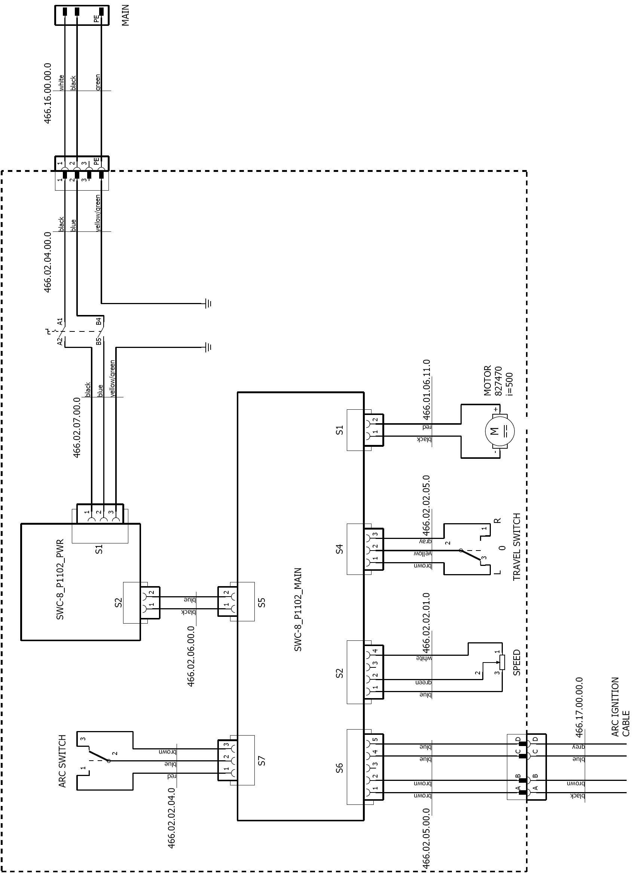

Декларация за съответствие

EC Декларация за съответствие

Ние,

PROMOTECH sp. z o.o.
ul. Elewatorska 23/1
15-620 Białystok
Poland

Декларираме на своя отговорност, че:

GECKO (HS) заваръчен трактор

се произвежда в съответствие със следните стандарти:
- EN 50144-1
- EN 60974-10
и отговаря на изискванията за безопасност: 2004/108/EC, 2006/95/EC, 2006/42/EC.

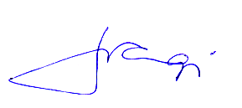
Białystok, 30 January 2012 ___________________________
Marek Siergiej
Chair

